Министерство образования и молодежной политики Свердловской области



ГАПОУ СО «Екатеринбургский колледж транспортного строительства»

Отчёт по учебной практике

УП 01.01

Выполнил: Гребенюков Иван Александрович

Группа: ПР-21

Преподаватель: Мирошниченко Г.В.

2023

Содержание

1. Индивидуальное задание №8 (вариант - 1) 3

1.1 Описание задачи 3

1.2 Структура проекта 4

1.3 Описание разработанных функций 32

1.4 Алгоритм решения 34

1.5 Используемые библиотеки 34

1.6 Тестовые случаи 35

1.7 Используемые инструменты 35

1.8 Описание пользовательского интерфейса 35

1.9 Приложение (print screen) 35

# Индивидуальное задание №8 (вариант - 1)

## Описание задачи

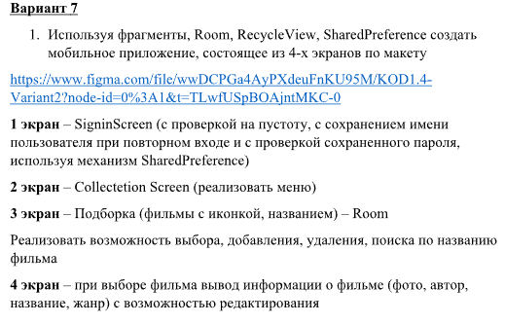

## Структура проекта

1. sign_in_screen.xml:

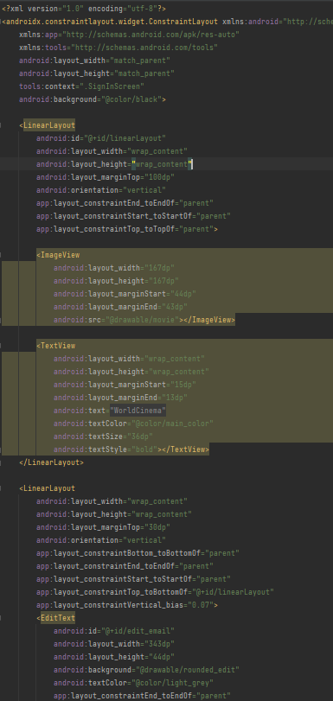

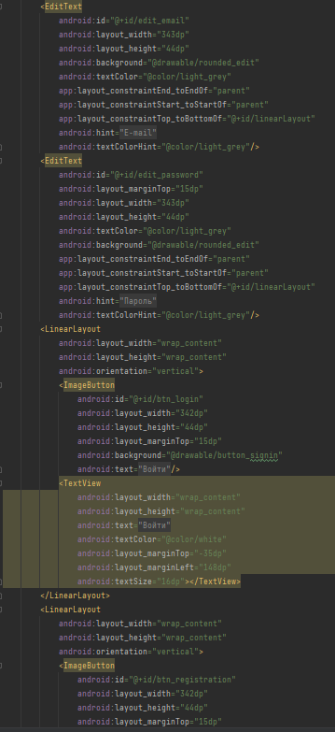

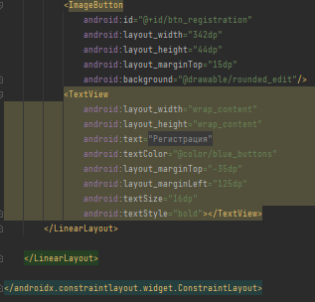

1. activity_add_movie_screen_xml:

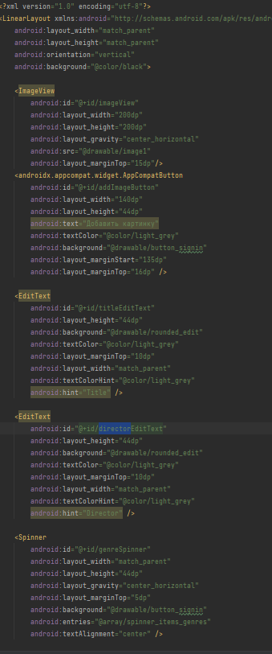

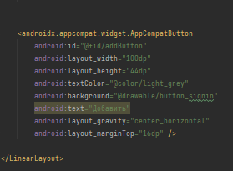

1. activity_icon_selection_screen.xml:

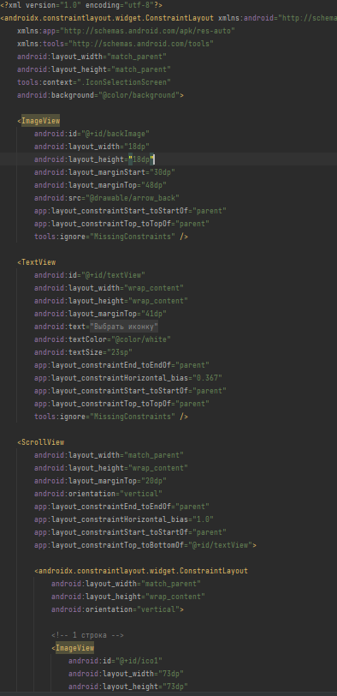

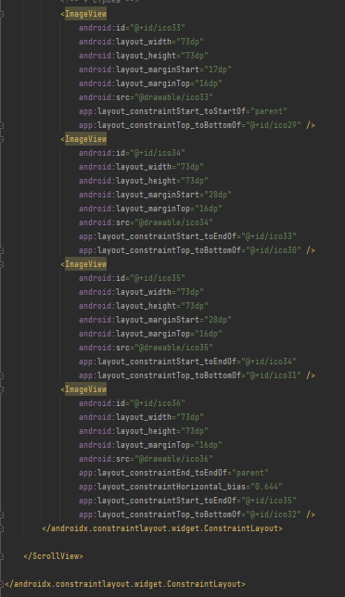

1. activity_main.xml:

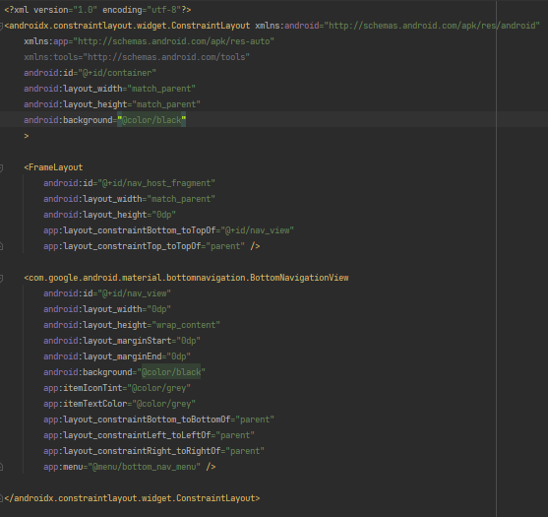

1. activity_navigation_collection.kt:

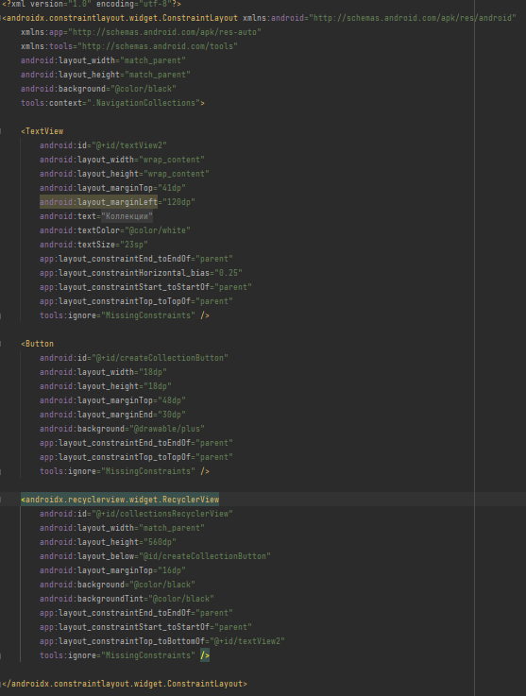

1. activity_navigation_set.xml:

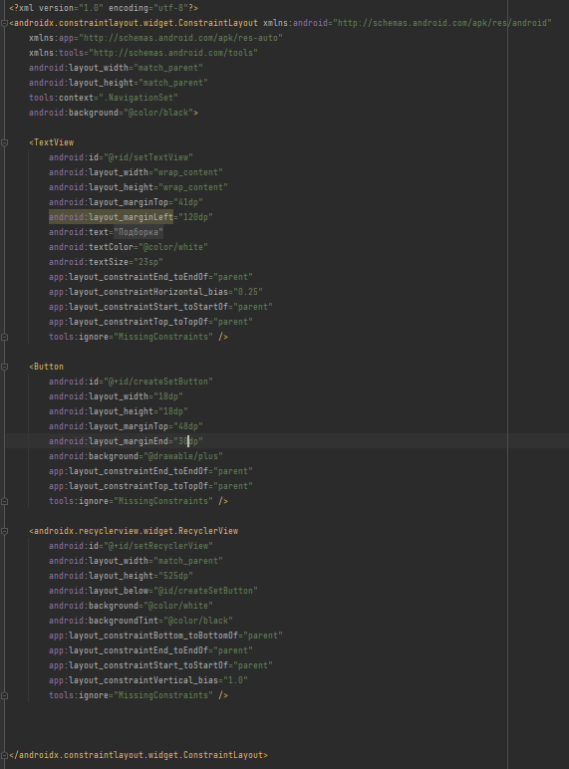

1. create_collection_screen.xml:

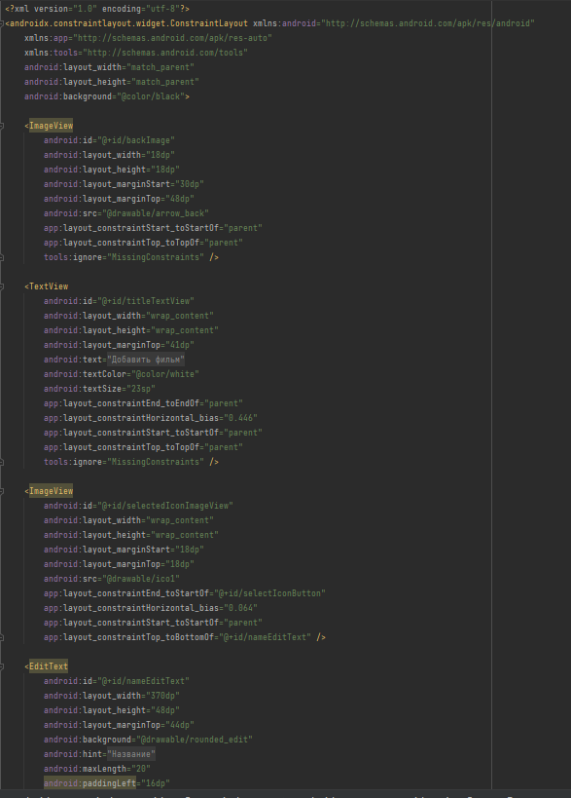

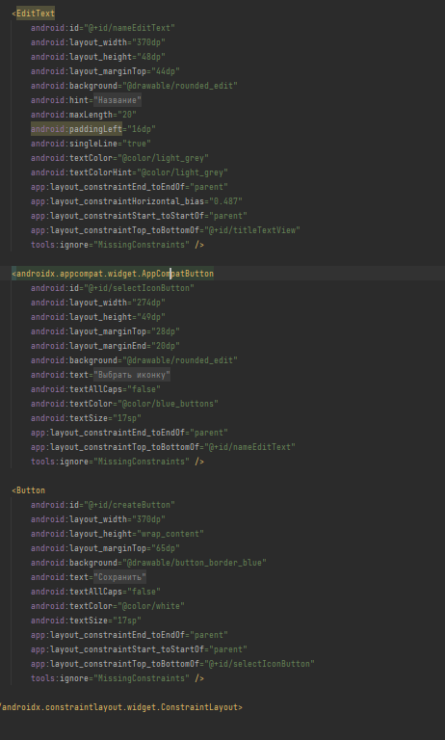

1. item_collection.xml:

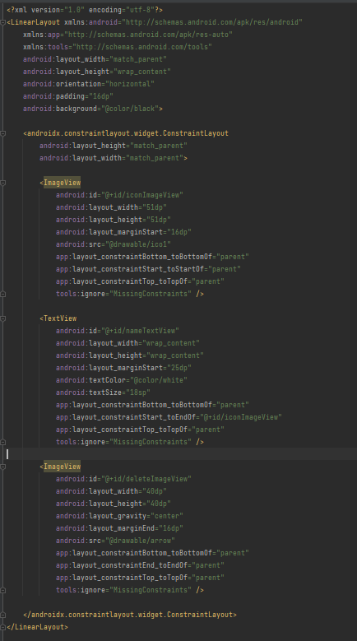

1. movie_item_xml:

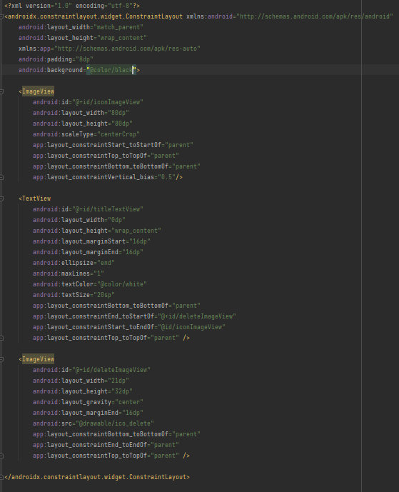

1. AddMovieScreen.kt:

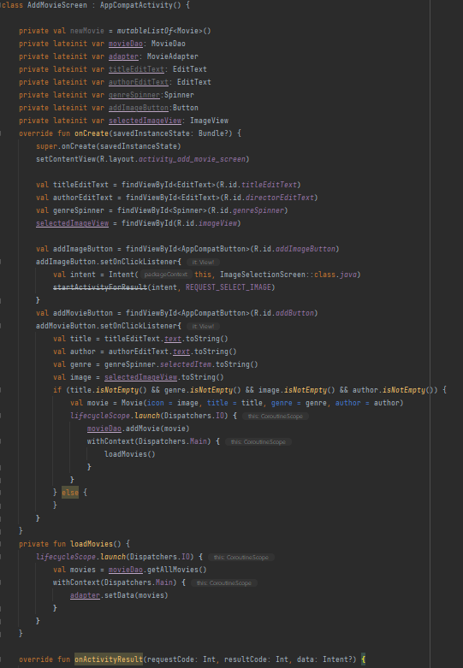

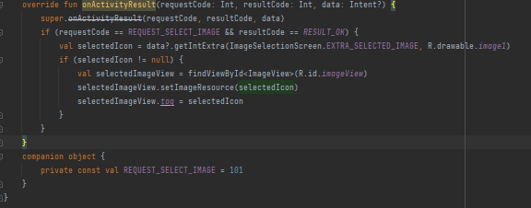

1. AppDataBases.kt:

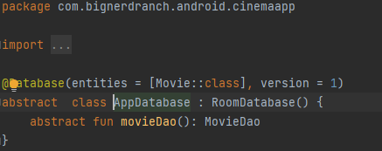

1. Collection.kt:

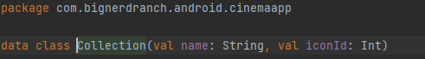

1. CollectionAdapter.kt:

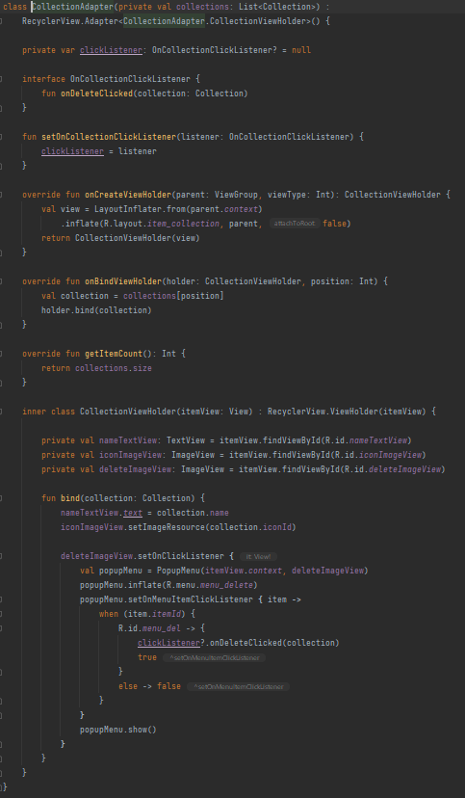

1. CreateCollectionScreen.kt:

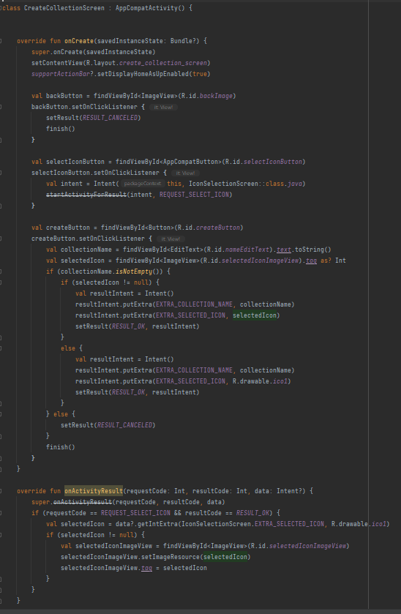

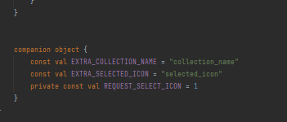

1. ImageSelectionscreen.kt

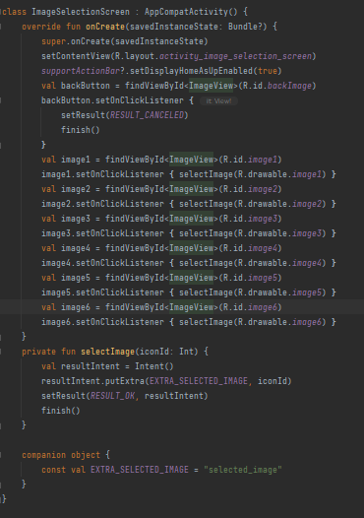

1. MainActivity.kt

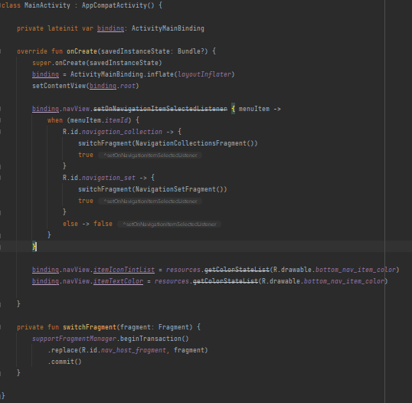

1. Movie.kt

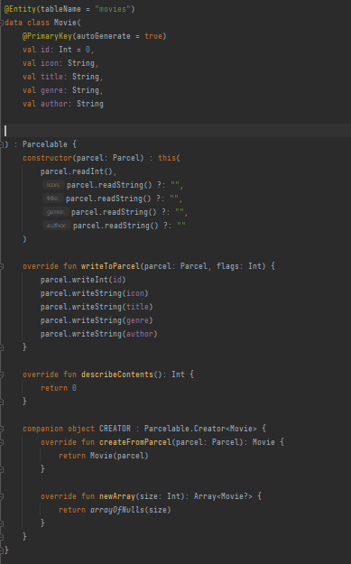

1. MovieAdapter.kt

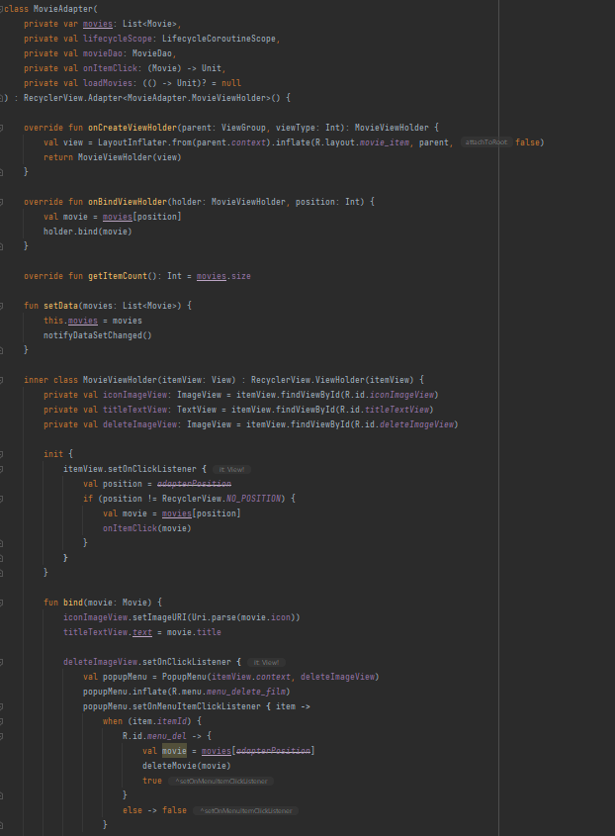

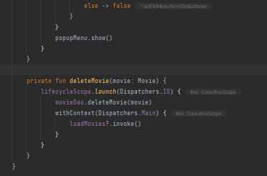

1. MovieDao.kt

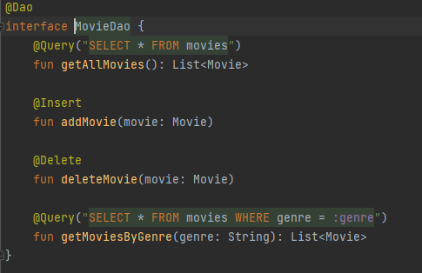

1. NavigationSet.kt

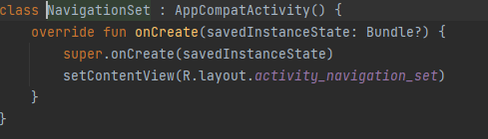

1. NavigationSetFragment.kt

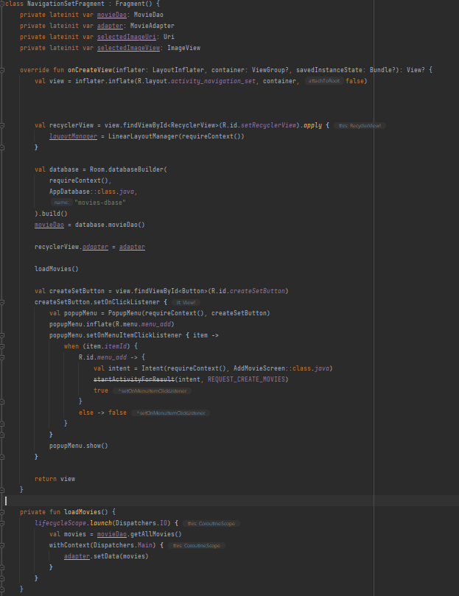

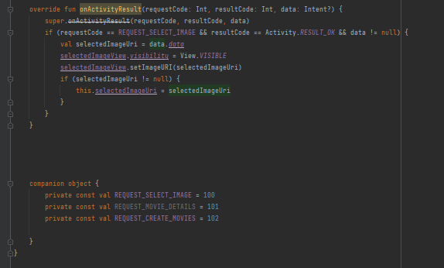

1. SharedPrefsHelper.kt

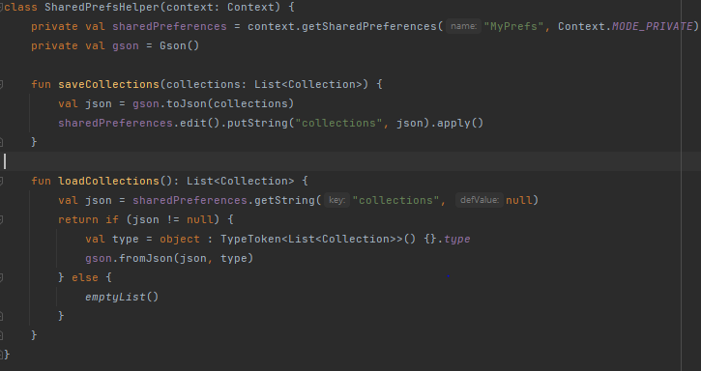

1. SignInScreen.kt

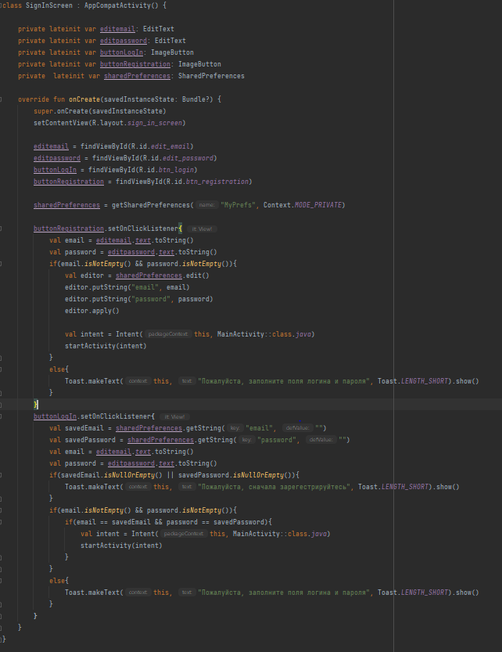

1. CollectionItem.kt

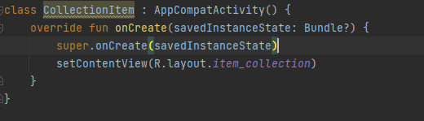

## Описание разработанных функций

Основные функции:

1. **onCreateView(inflater: LayoutInflater, container: ViewGroup?, savedInstanceState: Bundle?): View?**: Метод для создания адаптера и загрузки из SharedPreferences.
2. **onActivityResult(requestCode: Int, resultCode: Int, data: Intent?)**:Метод возвращающий результат из активности выбора картинки и создающий новый элемент в коллекции и SharedPreferences.
3. **onDeleteClicked(collection: Collection)**: Метод удаления коллекции из списка.
4. **onCreate(savedInstanceState: Bundle?)**: Метод для настройки пользовательского интерфейса и основной логики программы.
5. **onCreateView(inflater: LayoutInflater, container: ViewGroup?, savedInstanceState: Bundle?): View?**: Метод для инициализации RecyclerView и базы данных
6. **loadMovies()**: Метод для загрузки всех фильмов из базы данных и обновления адаптера с фильмами.
7. s**electImage**(iconId: Int): Метод выбора картинки

## Алгоритм решения

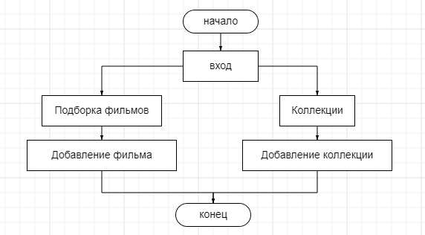

## Используемые библиотеки

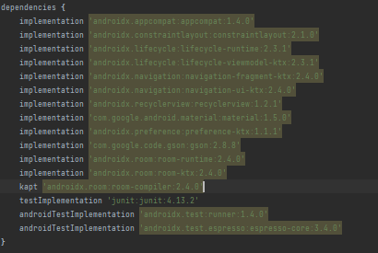

## Тестовые случаи

Проверка на заполненность полей и правильности данных при входе

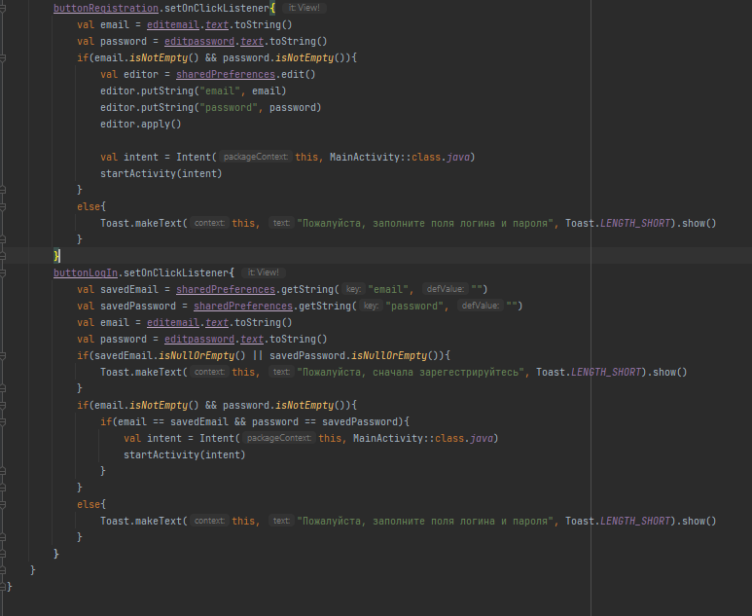

Проверка на заполненность полей при добавлении фильма

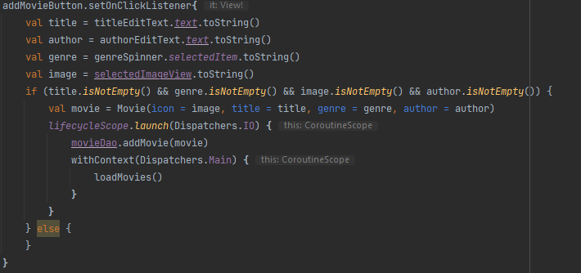

## Используемые инструменты

* Язык программирования: Kotlin
* Среда разработки: Android Studio

## Описание пользовательского интерфейса

1.На первом экране вход в аккаунт.

2. На втором экране список фильмов

3. На третьем экране добавления фильма

4.На четвертом экране выбор картинки для фильма

5.На пятом экране список коллекций

6.На шестом экране добавление новой коллекции

7.На седьмом экране выбор картинки для коллекции

## Приложение (print screen)

1. Вход:

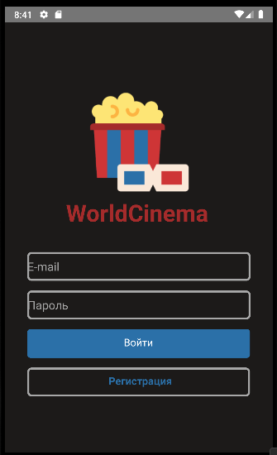

1. Подборка:

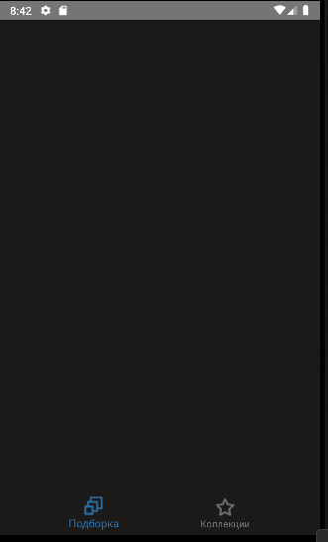

1. Добавление фильма в подборку:
2. Коллекции:

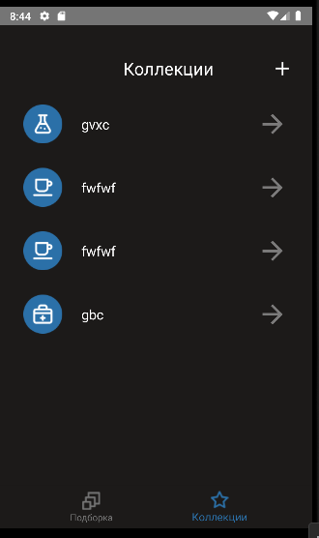

1. Создание коллекции:

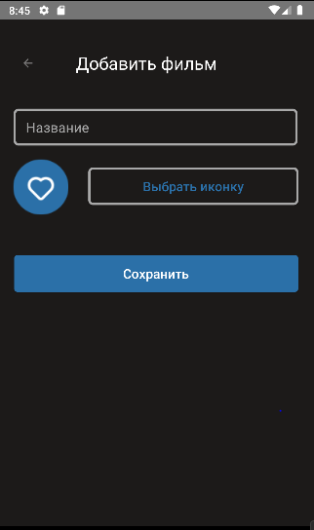

1. Выбор фото для коллекции:

